Department of Education
Region VI – Western Visayas
SDO - Bacolod City

EDUKASYON SA PAGPAPAKATAO

Learner’s Activity Sheet

Level: GRADE 9

Topic: KAGALINGAN SA PAGGAWA

Cultural Icons: Reynaldo “Bongbong” Villan
(Owner of BongBong Villan Corporation),
Pope John Paul II Tower,
Masskara Mask

Writer: Charito C. Dajao

Copyright Page

Published by the
LEARNING RESOURCES MANAGEMENT AND DEVELOPMENT SYSTEM (LRMDS)
Department of Education
Region VI – Western Visayas
SDO - Bacolod City
Bacolod City

Copyright 2018

Section 9 of Presidential Decree No. 49 provides

“No copyright shall subsist in any work of the Government of the Republic of the Philippines. However, prior approval of the government agency of office wherein work is created shall be necessary for exploitation of such work for profit.”

This material has been developed by the Curriculum and Instruction Division (CID) of the Department of Education, Division of Bacolod City. It can be reproduced for educational purposes only. Derivatives of the work including creating an edited version, an enhancement or a supplementary work are permitted provided all original work is acknowledged and the copyright is attributed. No work may be derived from this material for commercial purposes and profit.

Written by: CHARITO C. DAJAO, TIII, BCNHS
Photos Credits to: CHARITO C. DAJAO

Quality Assured by:
DepEd-Bacolod City LRMDS TEAM
JOSEPHINE S. TERO, HTIII, BNHS
GUALBERTO A. DAJAO, Ph.D. EPSVR-EDUKASYON SA PAGPAPAKATAO
ELLEN G. DE LA CRUZ, Ph.D. EPSVR-LRMDS

Recommending Approval:
JANALYN B. NAVARRO, Ph.D. – CID Chief

Approved by:
CYNTHIA G. DEMAVIVAS, CESO V
Schools Division Superintendent

This first digital edition has been produced for print and online distribution within the Department of Education, Philippines via the Learning Resources (LR) Portal by the Division of Bacolod City, https://depedbacolodcity.info

Learner’s Activity Sheet
Grade 9
KAGALINGAN SA PAGGAWA

Name________________________ Grade & Section: ___________

Learning Competency:
Naipaliliwanag na kailangan ang kagalingan sa paggawa at paglilingkod at paglilingkod upang maiangat ang sarili, mapaunlad ang ekonomiya ng bansa at mapasalamatan ang Diyos sa mga talentong Kanyang kaloob. (EsP9 KP-IIIh-10.3)

- Motivation (5 minuto)
Suriin ang mga larawan ng estruktura, disenyo, produkto, at iba pa na bunga ng kagalingan sa paggawa at sagutin ang mga sumusunod na tanong.

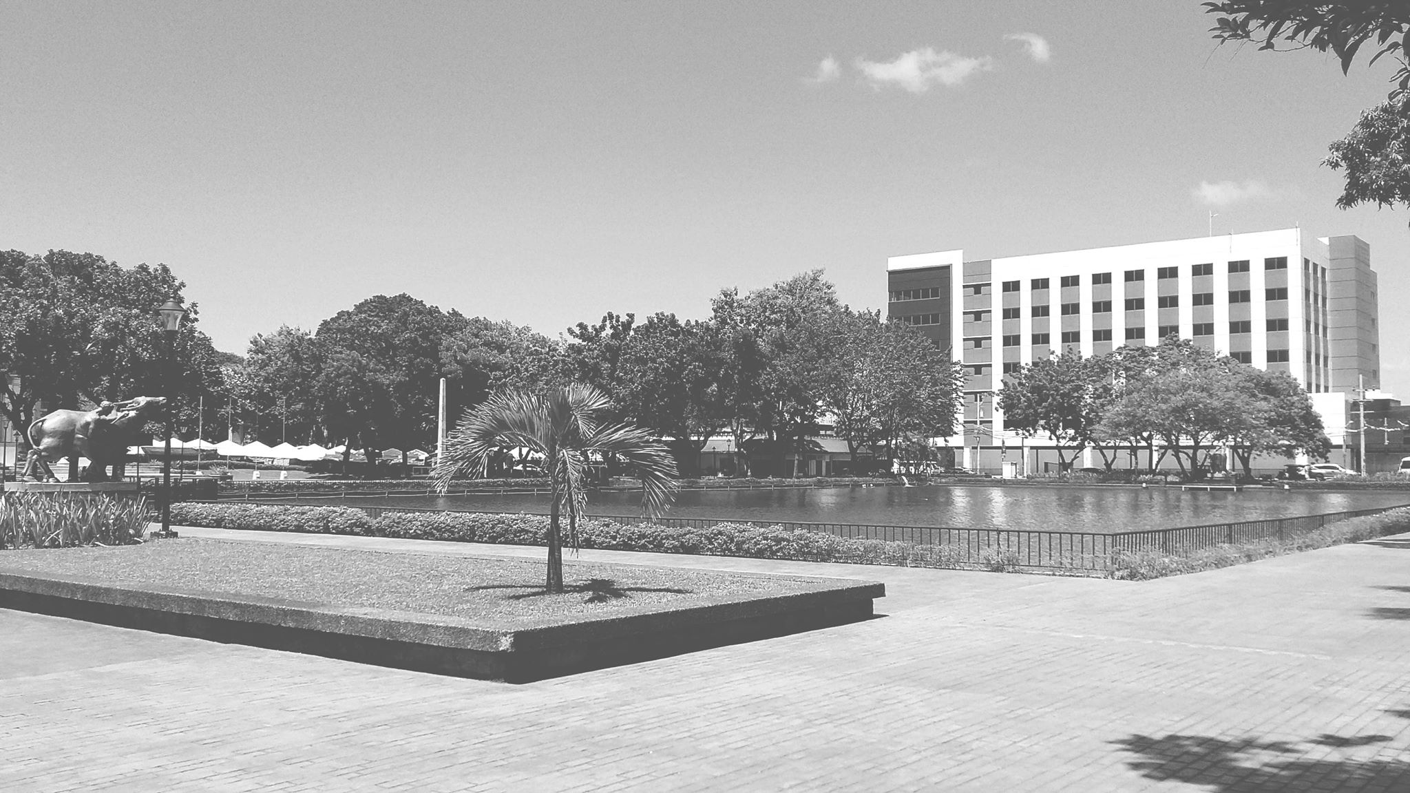
1

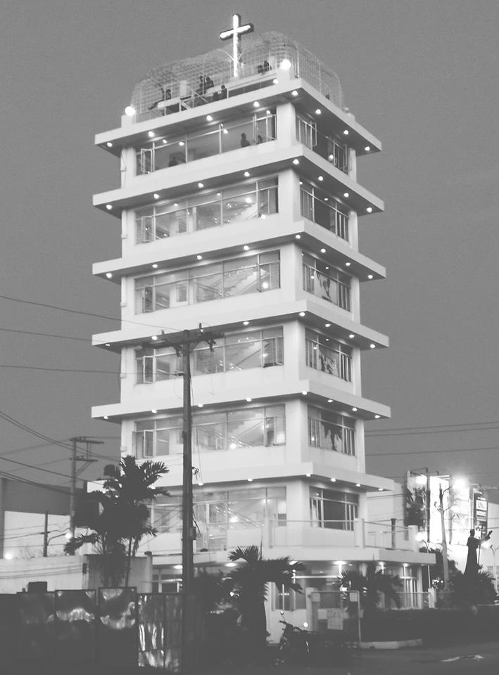
2

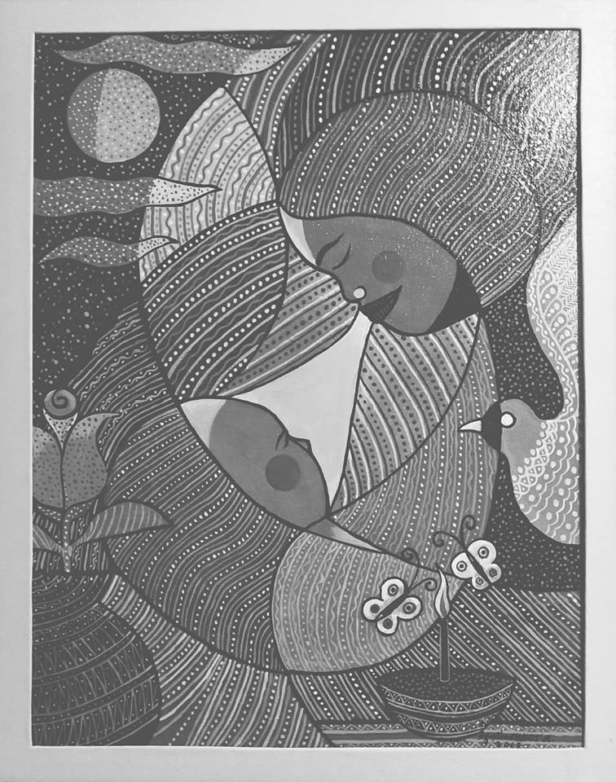
3

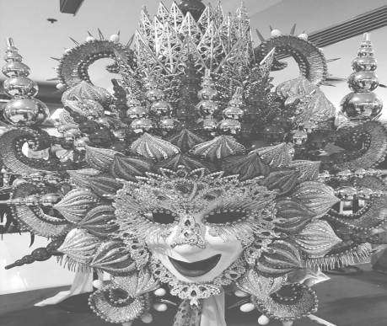
4

Mga Tanong:

- Ano ang masasabi mo sa bawat larawan? Isulat ang sagot sa mga linyang nakalaan.

Unang larawan –______________________________________________________________________________________________________________

Ikalawang larawan –______________________________________________________________________________________________________________

Ikatlong larawan – ______________________________________________________________________________________________________________

Ikaapat na larawan – ______________________________________________________________________________________________________________
- Nagpapakita ba ang mga larawang ito ng kagalingan sa paggawa?
Paano?
______________________________________________________________________________________________________________

- Gawain 1: Pang-indibidwal: Worksheet A (15minuto)

“AKO BA ITO?”

Panuto: Makikita sa ibaba ang tseklis ng mga palatandaan upang ang isang mag-aaral tulad mo ay maaaring magtagumpay sa bawat gawain o mithiin sa buhay. Suriin ang iyong sarili at lagyan ng tsek (√) ang angkop na palatandaan sa iyo.

Mga Palatandaan | Ako Ito | Hindi Ako Ito
- Nagdarasal muna bago gawin ang anumang bagay.
- Ginagawa ang mga bagay na dapat gawin sa takdang oras.
- Laging may bagong ideya at konsepto sa isang partikular na gawain o bagay.
- Nagpaplano ng paraan kung paano gagawin ang isang gawain bago simulan ito.
- Pinapabuti ang gawain batay sa punang angkop sa kraytirya ng “output”.
- Laging nagpapasalamat sa Diyos sa mga natapos na gawain at takdang aralin na nagawa nang maayos.
- Palatanong sa mga bagay na bago sa paningin.

- Hindi sumusuko sa hamon ng anumang gawain kahit mahirap ito.
- Inuunawa ang panuto bago simulan ang gawain.

- Tinatapos lagi nang may kaayusan ang anumang gawain.

Paraan ng Pagmamarka: Bilangin ang kabuuang tsek sa kolum na “Ako Ito”

Paglalarawan/Interpretasyon:

0 - 2 | Kailangang-kailangan pa ang mga kasanayan sa paggawa ng gawain o produkto nang may kalidad.
3 - 5 | May mga kasanayan na sa paggawa ng gawain o produkto nang may kalidad.
6 - 7 | Mapauunlad pa ang mga kasanayang taglay sa paggawa ng gawain o produkto nang may kalidad.
8 - 10 | Malaki na ang antas ng mga kasanayan sa paggawa ng gawain o produkto nang may kalidad.

Ang nakuha mong iskor sa gawain na ito ay hindi nararapat na bigyan ng negatibong interpretasyon. Layunin ng gawaing ito ang tulungan kang tayahin ang iyong kakayahan at maging bukas ka sa pagbabago. May magagawa ka pa upang ito ay mapaunlad.

Mga Tanong at Inaasahang Sagot:

- Ano ang natuklasan mo sa iyong sarili pagkatapos mong sagutin ang tseklis? Ipaliwanag.
___________________________________________________________________________________________________________________________________________________________________________

- Sa kabuuan, masasabi mo bang may kagalingan ang iyong paraan sa paggawa o pagtupad ng mga tungkulin? Patunayan.
___________________________________________________________________________________________________________________________________________________________________________

- Gawain 2: Pangkatan (small group sharing and reporting) 30 minuto

Panuto: Pumili ng lider, isang tagasulat, at taga-ulat sa iyong pangkat. Basahin ang kuwento ng isang Bacolodnon. Talakayin sa pangkat at sagutin ang mga katanungan. Pagkatapos ng 10 minuto an glider ay mag-uulat sa buong klase.

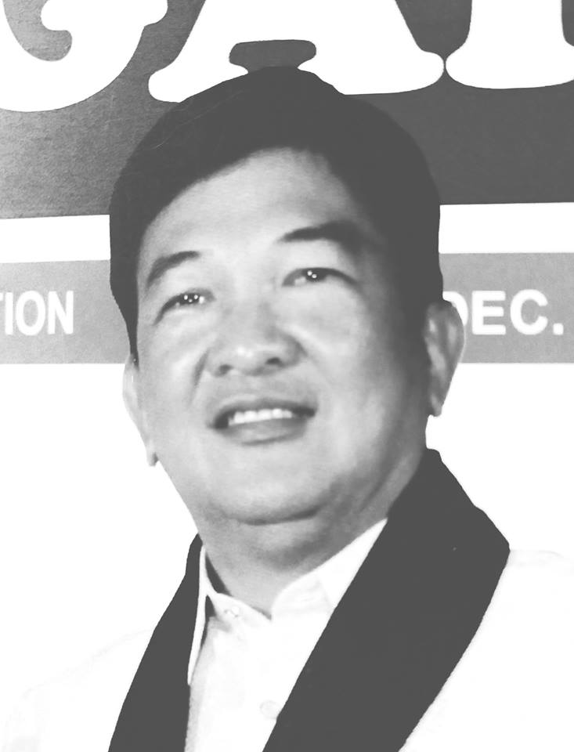

Reynaldo “Bongbong” Villan

Si Ginoong Reynaldo Villan ay kilala sa palayaw na “Bongbong”. Nag-umpisa siya bilang katulong sa isang panaderya. Para sa iba, ang pagiging katulong ay isang mababang uri ng trabaho ngunit hindi ganito ang pananaw niya. Naging masinop siya sa kanyang trabaho at ginawa niya ang lahat na makakaya hanggang siya ay naging isang “assistant baker” at magaling na panadero.

Pagkatapos ng dalawang taon bilang “assistant baker”, na diskubre ni Ginoong Villan ang resipe ng piaya sa tulong ng isang kaibigan. Nagsikap siya na makagawa ng isang masarap na piaya. Sa taong 1984, kasama ng kanyang asawa na si Ma. Lomer at Mother-in-Law na si Mercedita Cañedo, nag-umpisa silang magtayo ng negosyo na isang “home-based” sa puhanan na P80.00 lamang. Dahil sa tiyaga, dedikasyon, kabutihang-loob, pananalig sa Diyos at pagtutulungan ng buong pamilya, sila ay nakapagpatayo ng tindahan na “BongBong’s”. Ang kanilang piaya ay naging “famous delicacy” at naging karapat-dapat sa tawag na “Bacolod’s Finest Delicacy”. Maraming mga turista ang bumibili para matikman ang kanilang masarap na produkto. Sa kasalukuyan, si Ginoong Reynaldo Villan ay isa ng may-ari ng BongBong Villan Corporation.

Bilang baker-entrepreneur, nakakuha si Ginoong Reynaldo Villan at ang kanyang asawa ng parangal tulad ng “Baganihan Award”. Ang BongBong’s naman ay nakakuha ng mga parangal tulad ng “The Most Trusted Pasalubong Brand” at “Best Pasalubong Center Award 2018”. Naging huwaran si Ginoong Villan sa pagkakaroon ng kagalingan sa paggawa. Marami rin siyang natulungan na kapwa tao lalo na ang mga Bacolodnon dahil sa ipinatayo niyang negosyo. Ipinakita niya na ang kahirapan ay hindi hadlang upang ang isang tao ay magtagumpay at umangat sa buhay.

Mga Tanong:

- Anu-ano ang mga katangian at pagpapahalagang taglay ni Ginoong Reynaldo Villan?
_____________________________________________________________________________________________________________________________________________________________________

- Anu-ano ang mga naibabahagi at naitutulong niya sa mga Bacolodnon at sa kapwa Pilipino?
_____________________________________________________________________________________________________________________________________________________________________

- Karapat-dapat ba siyang tularan? Bakit?
_____________________________________________________________________________________________________________________________________________________________________

- Mayroon ba kayong kilalang tao na naging matagumpay rin dahil sa kagalingan sa paggawa? Sino? Ibahagi sa inyong grupo ang kuwento ng kanyang buhay kung paano siya nagtagumpay. (Mula sa ibinahagi ng bawat miyembro, pumili ng isang kuwento para ibahagi sa buong klase).
_____________________________________________________________________________________________________________________________________________________________________

- May kakayahan rin ba kayong paunlarin at isabuhay ang mga katangiang taglay ng mga taong nagtagumpay sa buhay? Paano?
_____________________________________________________________________________________________________________________________________________________________________

Rubric sa Pagtataya ng Pag-uulat ng Bawat Pangkat

Kraytirya | 4 | 3 | 2 | 1
Malinaw at makatotoha-nan ang pagpapahayag ng opinyon | 90%-100% ay malinaw at makatoto-hanan ang ipinahayag na opinyon | 76%-89% ay malinaw atmakato  tohanan ang ipinahayag na opinyon | 75% & below ay malinaw at makato-tohanan ang ipinahayag na opinyon | Hindi malinaw at makatotoha-nan ang ipinahayag na opinyon
Naisasagawa nang maayos ang gawain | 100% ay naisagawa nang maayos ang gawain | Kulang sa preparasyon ang pagsagawa ng gawain | Walang preparasyon sa pagsagawa ng gawain | Hindi naisagawa ang gawain
Nakapagpapa-kita ng kooperasyon sa pangkat ang lahat ng miyembro | Lahat na miyembro ay nakapagpa-pakita ng kooperas-yon sa pangkat | Marami ngunit hindi kompleto ang naka-pagpapakita ng kooperas-yon sa pangkat | Iilan lamang ang nakapagpa-pakita ng kooperasyon sa pangkat | Lahat ay hindi naka-pagpapakita ng koope-rasyon sa pangkat
May kalakip na pagninilay tungo sa pag-unlad ng sarili kaugnay sa kagalingan sa paggawa | Ang pagninilay ay nagpapakita ng pag-unlad ng sarili tungo sa kagalingan sa paggawa | Ang pagninilay ay nagpapakita ng hindi sapat na pag-unlad ng sarili | Ang pagninilay ay hindi nagpapakita ng anumang pag-unlad sa sarili | Walang kalakip na pagninilay sa gawain

- Hand outs sa Pagtatalakay:

Kagalingan sa Paggawa

Ang pagsasagawa ng isang gawain o paglikha ng produkto ay nangangailangan ng sapat na kasanayan at angking kahusayan. Hindi sapat ang lakas ng katawan at layunin sa paggawa. May mga partikular na kakayahan at kasanayan na kailangan sa paggawa.
Ayon sa “Laborem Exercens,” ang paggawa ay mabuti sa tao dahil sa pamamagitan nito ay naisasakatuparan niya ang kaniyang tungkulin sa sarili, kapwa at sa Diyos. Ang kagustuhang maisabuhay ang layuning ito ang nagtutulak sa kanya upang magkaroon ng kagalingan sa paggawa.

Mga Katangian na Dapat Taglayin Upang Maisabuhay
ang Kagalingan sa Paggawa:

  - Pagsasabuhay ng mga Pagpapahalaga
a. Kasipagan - ito ay ang pagsisikap na gawin o tapusin ang isang gawain nang buong puso at may malinaw na layunin sa paggawa.
b. Tiyaga - ito ay ang pagpapatuloy sa paggawa sa kabila ng mga hadlang sa paligid. Isinasantabi ng isang taong may tiyaga ang mga bagay na makahahadlang sa paggawa ng isang produktong may kalidad.
c. Masigasig - ito ay ang pagkakaroon ng kasiyahan, pagkagusto at siglang nararamdaman sa paggawa ng gawain o produkto. Ang atensiyon o oras niya ay nakatuon lamang sa produkto o gawaing
kanyang lilikhain.
d. Malikhain - ang produkto o gawaing lilikhain ay bunga ng mayamang pag-iisip at hindi ng panggagaya o pangongopya ng gawa ng iba. Dapat ay orihinal, bago, at kakaiba ang produkto.
e. Disiplina sa Sarili - ang taong may disiplina sa sarili ay alam ang hangganan ng kaniyang ginagawa at mayroong paggalang sa ibang tao. Ipinapakita niya ang kagalingan sa paggawa para sa ikabubuti ng lahat.

  - Pagtataglay ng mga Kakailanganing Kasanayan
Tatlong Yugto ng Kasanayan sa Pagkatuto:
      - Pagkatuto bago ang paggawa
      - Pagkatuto habang ginagawa ang Gawain
      - Pagkatuto pagkatapos gawin ang isang gawain

Mga Katangian na Dapat Taglayin Upang Magkaroon ng Matalinong Pag-iisip:
- Pagiging palatanong
- Pagsubok ng kaalaman gamit ang karanasan, pagpunyagi at ang pagiging bukas na matuto sa mga pagkakamali
- Patuloy na pagkatuto gamit ang panlabas na pandama bilang paraan upang mabigyang-buhay ang karanasan
- Pagiging bukas sa pagdududa at kawalang katiyakan
- Ang paglalapat ng balanse sa sining, siyensya, lohika at imahinasyon
- Ang pananatili ng kalusugan
- Ang pagkilala sa pagkakaugnay-ugnay ng lahat ng bagay

  - Pagpupuri at Pagpapasalamat sa Diyos
Ang paggawa ay kakaiba, may kalidad at kagalingan kung ito ay naaayon sa kalooban ng Diyos at iniaalay bilang paraan ng papuri at pasasalamat sa Kaniya. Ang paggawa nang mabuti at may kahusayan ay may balik na pagpapala mula sa Diyos.

- Pagsusuri:
- Anu-ano ang mga palatandaan na may kagalingan ang isang tao sa paggawa?
__________________________________________________________________________________________________________________________________________________________________________________________

- Anu-anong kasanayan ang kailangan sa paggawa?
__________________________________________________________________________________________________________________________________________________________________________________________

- Bakit mahalagang isaalang-alang ang mga katangian at kasanayang kailangan sa paggawa ng isang produkto o gawain?
__________________________________________________________________________________________________________________________________________________________________________________________

- Paano makatutulong sa pag-angat ng sarili at pag-unlad ng ekonomiya ng bansa ang kagalingan sa paggawa?
__________________________________________________________________________________________________________________________________________________________________________________________

- Bakit kailangang pasalamatan ang Diyos sa mga talento at kakayahang ibinigay Niya sa atin?
__________________________________________________________________________________________________________________________________________________________________________________________

- EBALWASYON: (15 minuto)

Test I. Multiple Choice

Piliin mula sa kahon ang titik ng tamang sagot na kaugnay sa bawat paglalarawan ng mga katangian o pagpapahalaga na dapat taglayin ng isang taong may kagalingan sa paggawa at isulat sa nakalaang linya.

- Masigasig B. Malikhain C. Tiyaga

D. Disiplina sa Sarili E. Pasasalamat sa Diyos

_____ 1. Orihinal at bago ang produkto, bunga ito ng mayamang pag-iisip at ideyang maging iba at kakaiba.
_____ 2. Iniaalay sa Diyos ang gawain at ginagawa ayon sa Kanyang kalooban.
_____ 3. Ito ay ang pagpapatuloy sa paggawa sa kabila ng mga hadlang o balakid sa kaniyang paligid.
_____ 4. Ito ay pagkakaroon ng kasiyahan, pagkagusto at siglang nararamdaman sa paggawa ng gawain o produkto.
_____ 5. Alam ang hangganan ng kanyang ginagawa, mayroon siyang paggalang sa ibang tao at ginagawa ang gawain para sa ikabubuti ng lahat.

Test II. Essay (5 pts.)

Pangarap ni Mayumi na makapag-aral sa isang kilalang unibersidad pagkatapos niya ng highschool. Siya ay matalino sa klase ngunit minsan ay hindi siya makapasok sa paaralan dahil wala siyang baon at pamasahe. Ang kanyang ina ay nag-aalaga lamang ng kanyang mga kapatid sa bahay at ang ama niya ay isang karpentero. Minsan, sinabi sa kanya ng kanyang ina na pagkatapos niya ng senior high school ay maghahanap na siya ng trabaho para makatulong sa pamilya tulad ng pagiging DH sa ibang bansa. Ngunit gusto niyang kumuha ng Engineering sa kolehiyo dahil siya ay magaling sa Math. Kung ikaw si Mayumi, ano ang iyong gagawin? Ipagpapatuloy mo pa ba ang iyong pangarap na maging isang matagumpay na inhinyero balang araw o susundin nalang ang ina? Ipaliwanag ang iyong sagot.
____________________________________________________________________________________________________________________________________________________________________________________________________________________________________________________________________________________________________________________________________________________________________________________
- PAGLALAPAT: WORKSHEET B

“MAGALING AKO!”
Panuto: Isulat sa loob ng parihaba kung paano mo maipapakita ang kahusayan sa paggawa bilang isang mag-aaral, sa loob ng bilohaba, bilang isang anak at sa loob ng heksagono, bilang isang mamamayang Pilipino. Pakatapos ng 10 minuto ay ibabahagi sa klase ang iyong sagot.

Maipapakita ko ang kagalingan sa paggawa bilang isang mag-aaral
sa pamamagitan ng:

________________________________________________________________________________________________________________________________________________________________________________________________________________________________________________________________________________________

Maipapakita ko ang kagalingan sa paggawa bilang isang anak sa pamamagitang ng:

___________________________________________________________________________________________________________________________________________________________________________________________________

Maipapakita ko ang kagalingan sa
paggawa bilang isang mamamayang
Pilipino sa pamamagitan ng:

________________________________________________________________________________________________________________________________________________________________________________________________________

